报价表

采购项目名称:广西工商技师学院工会会员2023年中秋国庆慰问品项目采购
（项目预算总金额：55200元）
单位： 元
序号 | 产品名称 | 规格型号 | 单位 | 数量 | 单价 | 金额 | 备注
1 | 无添加腐竹 | 500克 | 包 | 276 |  |  | 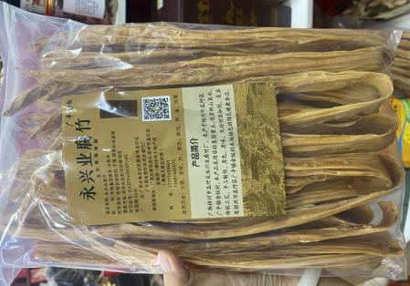
2 | 八度笋丝 | 350克 | 包 | 276 |  |  | 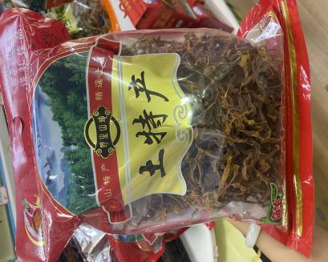
3 | 特级红枣 | 500克 | 包 | 276 |  |  | 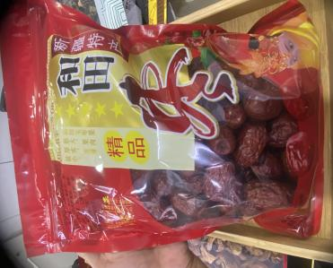
4 | 特级香姑 | 500克 | 包 | 276 |  |  | 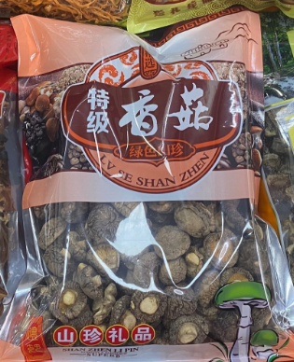
5 | 奶香夏威夷果 | 500克 | 包 | 276 |  |  | 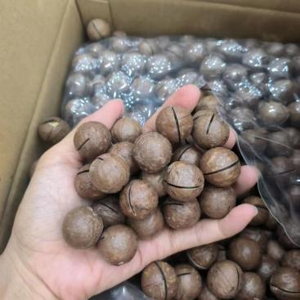
6 | 特级龙眼干 | 500克 | 包 | 276 |  |  | 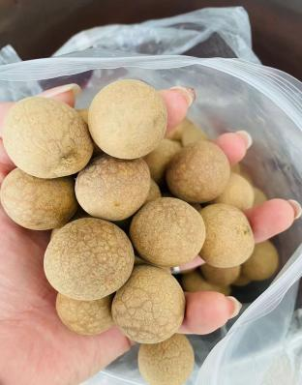
合 计：
实际报价总额（大写）人民币 （小写）
其他要求： 1.总报价为货物送达采购人指定地点可能发生的所有费用，包括税收、运费、装卸费等。 2.报价超过预算价作无效报价处理。
3.成交供应商须按采购人的要求供货，否则采购人有权拒收。
4.交货地点：广西工商技师学院
5.交货日期：2023年9月27日
6.报价相同时，由采购小组决定。

供应商（公章）

法定代表人或代理人签字

联系人及联系电话： 日期：

报价文件包括内容：
1.报价表；
2.公司营业执照复印件
3.法人身份证复印件（委托代理需提供法人授权委托书及代理人身份证复印件）。
所有文件材料必须加盖公司公章，要求签署的文件材料必须由公司法定代表人或委托代理人签字。

